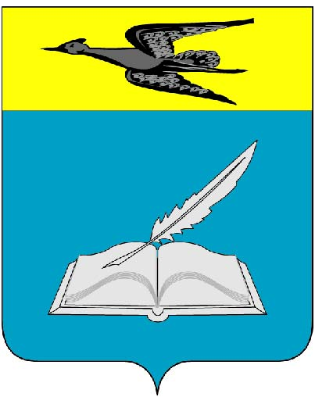

СОБРАНИЕ ПРЕДСТАВИТЕЛЕЙ
БЕЛИНСКОГО РАЙОНА ПЕНЗЕНСКОЙ ОБЛАСТИ

РЕШЕНИЕ

от 30 мая 2012 г. № 35-5/3
г. Белинский

О внесении изменений в Положение
о порядке взимания с родителей (законных представителей) платы за содержание детей в муниципальных образовательных учреждениях Белинского района Пензенской области, реализующих основную общеобразовательную программу дошкольного образования

В соответствии с ч. 2 ст. 52.1 Закона Российской Федерации от 10.07.1992 № 3266-1 "Об образовании" (с последующими изменениями), учитывая протест прокуратуры Белинского района Пензенской области от 28.04.2012 № 07-21-2012 и предложение прокуратуры Белинского района Пензенской области от 28.04.2012 № 22-04-2012, с целью приведения в соответствие с действующим законодательством, Собрание представителей Белинского района решило:

1. Внести в Положение о порядке взимания с родителей (законных представителей) платы за содержание детей в муниципальных образовательных учреждениях Белинского района Пензенской области, реализующих основную общеобразовательную программу дошкольного образования, утвержденный решением Собрания представителей Белинского района Пензенской области от 06.02.2012 № 691-89/2 следующие изменения:
1) Дополнить пункт 4 главы 2 подпунктами 6-8 следующего содержания:
"- погодные условия в зимний период;
- выезд детей за пределы муниципального образования по уважительным причинам, кроме указанных выше;
- субботние выходные дни.".
2) Пункт 12 главы 6 изложить в новой редакции:
"12. Адресная поддержка по оплате за содержание ребенка в Учреждении (далее льготы) предоставляется родителям (законным представителям) в соответствии с законодательством Российской Федерации. От оплаты за содержание детей в Учреждении освобождаются следующие категории граждан:
- имеющие детей с ограниченными возможностями здоровья, посещающих государственные и муниципальные образовательные учреждения, реализующие основную общеобразовательную программу дошкольного образования, а также детей с туберкулезной интоксикацией, находящихся в указанных образовательных учреждениях, на 100%;
- имеющие 3-х и более несовершеннолетних детей, на 50%;
- имеющие детей, находящихся под опекой, освобождаются, на 50%."
2. Опубликовать настоящее решение в газете "Чембарские вести".
3. Настоящее решение вступает в силу после его официального опубликования.
4. Контроль за исполнением настоящего решения возложить на постоянную комиссию Собрания представителей Белинского района Пензенской области по нормотворчеству и социальной политике.

Глава Белинского района В.П.Кузин

